Электроэрозионный проволочный 5-ти осевой вырезной станок AGIECUT 200D с ЧПУ
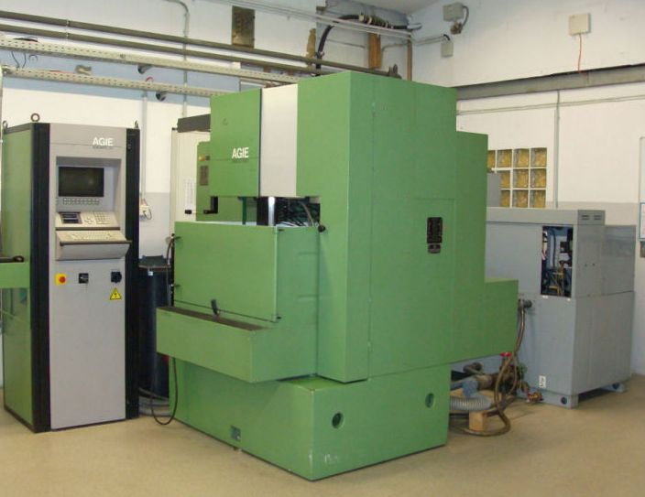
НАЗНАЧЕНИЕ

Максимальные размеры детали:
- длина 860 мм
- ширина 580 мм.
- высота 250 мм.
Пути обработки (X,Y,Z) 400/250/256 мм.
Максимальный вес детали 400 кг.
Одновремен вращающиеся оси U/V±30мм
Стандартный диаметр проволоки 0,1...0,3мм
Площадь станка 1900 х 1700 х 2450
Вес станка 4750кг

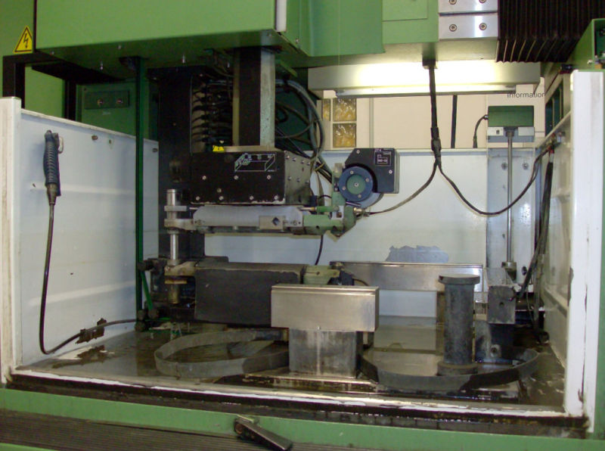
Электроэрозионный вырезной станок предназначе н для обработки изделий из графита и метала (чугуна, латуни, стали и их сплавов) методом электроискровой эрозии с применением специальной проволоки.
Данный станок предназначен для обработки пресс-форм, штампов, форм для точного литья, высечного и пробивного инструмента, наборных и одиночных монтажных блоков для сборочных конвейеров. А также инструмента и оснастки для металлообрабатывающих станков.
В отличии от отечественных станков данного типа, станок AGIECUT-200 способен производить обработка по двум дополнительным осям U и V. Что позволяет изготавливать изделия с наклонными образующими как в одной так и в трёх осях одновременно (конус, параллелепипед, призма).
Для бесперебойной работы станок оборудован системой автоматической заправки проволоки. Эта же система срабатывает и при обрыве проволоки в процессе резания.
Максимальная достигаемая точность обработки 5 микрон. Максимальная шероховатость поверхности по 7 квалитету. Все режимы обработки закладываются в программу системы ЧПУ и подбираются согласно технологической карты изготавливаемого изделия.

Стоимость станка составляет 900 000 руб. с НДС
со склада в г Кимры

Контактное лицо г.Кимры
Юлия 8 900 471 94 66
e-mail: stankimr@yandex.ru

C уважением и надеждой на сотрудничество

